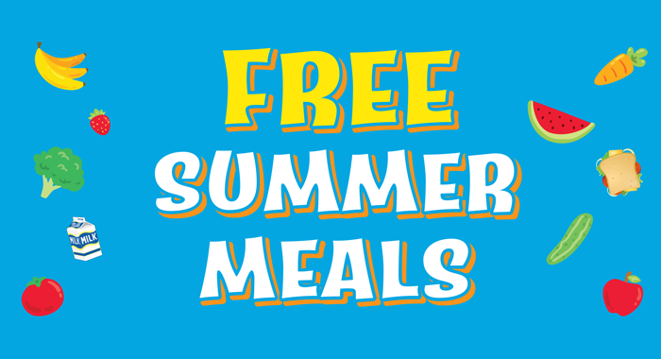

**Abierto a todos los niños menores de 18 años, SIN inscripción, ¡las comidas son GRATIS! La comida para adultos es de $ 5.00**

**TODOS SON BIENVENIDOS, POR FAVOR ÚNASE A NOSOTROS!!**

*NOTA: No habrá comidas para llevar disponibles debido a cambios en la programación federal. TODAS las comidas DEBEN consumirse en el lugar.*

**Ubicaciones de los sitios de comida y horarios de servicio:**

**Escuela Intermedia Anamosa**

Lunes a viernes, del 3 al 28 de junio-Almuerzo de 11:00 am a 1:00 pm

**¡TRANSPORTE DISPONIBLE! RECOGIDA EN AUTOBÚS CON IDA Y VUELTA:**

Se están trabajando en los horarios de los autobuses y se enviarán en un futuro próximo.